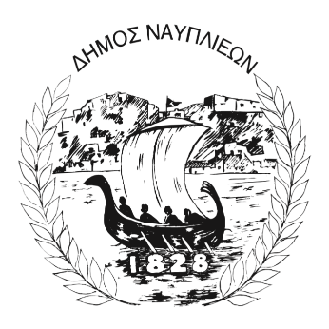
ΔΗΜΟΣ ΝΑΥΠΛΙΕΩΝ
ΑΥΤΟΤΕΛΕΣ ΓΡΑΦΕΙΟ ΕΠΙΚΟΙΝΩΝΙΑΣ και ΔΗΜΟΣΙΩΝ ΣΧΕΣΕΩΝ
8 Ιουλίου 2026

ΔΕΛΤΙΟ ΤΥΠΟΥ
Μεταφορά των δύο πρώτων εκδηλώσεων του 35ου Φεστιβάλ Ναυπλίου στην Ακροναυπλία
Το ιδιαίτερα αυξημένο ενδιαφέρον και η μεγάλη ανταπόκριση του κοινού για την εναρκτήρια εκδήλωση του 35ου Φεστιβάλ Ναυπλίου, το Σάββατο 11 Ιουλίου 2026, με το έργο «Στοιχειωμένοι» του Δημήτρη Μαραμή, καθώς και για τη συναυλία του GrEcho Brass Ensemble στις 13 Ιουλίου, σε συνδυασμό με την περιορισμένη χωρητικότητα του Φρουρίου του Παλαμηδίου, καθιστούν αναγκαία τη μεταφορά των δύο εκδηλώσεων στην Ακροναυπλία.
Η απόφαση αυτή ελήφθη με γνώμονα την καλύτερη εξυπηρέτηση των θεατών και τη δυνατότητα να παρακολουθήσει τις εκδηλώσεις όσο το δυνατόν μεγαλύτερο μέρος του φιλότεχνου κοινού.

